Мастер-класс для родителей
по развитию речи и мелкой моторики рук у детей 2-3 лет.
Цель:
1.Повысить педагогическую грамотность родителей (законных представителей) о роли мелкой моторики в развитии речи воспитанников.
2.Заинтересовать родителей (законных представителей) актуальностью данной темы, вовлечь родителей (законных представителей) к сотрудничеству.
3. Показ родителям приёмы и способы развития мелкой моторики рук у детей 2-3 лет.

Ход мастер-класса.

Воспитатель: Добрый день, уважаемые родители. Мы рады видеть вас на нашем мастер – классе «Роль мелкой моторики в развитии детей».
Родителей и педагогов всегда волнует вопрос, как обеспечить полноценное развитие ребёнка в раннем возрасте. Дальновидные родители начинают готовить ребёнка к школе с раннего возраста, с развития тактильных ощущений, мелкой моторики и координации движений пальцев рук. Почему же мы уделяем этому такое большое внимание? Хочу вам процитировать двух знаменитых людей
Источники способностей и дарований детей - на кончиках их пальцев (В.А. Сухомлинский)
“Рука – это вышедший наружу мозг человека”(Н. Кант)

Учёными доказано, что развитие руки находится в тесной связи с развитием речи и мышлением ребёнка. В старину наши предки пели детям песенки – потешки, играли в “Ладушки”, “Идёт коза”, “Сорока”, “Этот пальчик дедушка” и т.д., сопровождая речь движениями рук. Современные исследования подтвердили: уровень развития речи детей находится в прямой зависимости от степени сформированности тонких движений пальцев рук. Если развитие движений пальцев отстаёт, то задерживается и речевое развитие.
Ребенок постоянно изучает, постигает окружающий мир. Основной метод накопления информации – прикосновения. Детям необходимо все хватать, трогать, гладить.
Влияние воздействия руки на мозг человека известно еще до нашей эры.
Специалисты восточной медицины утверждают, что игры с участием рук и пальцев приводят в гармоничное отношение тело и разум, поддерживая мозговые системы в отличном состоянии. Поэтому начиная работу по развитию мелкой моторики нужно начинать с раннего возраста. Чтобы заинтересовать ребенка и помочь ему овладеть информацией, нужно превратить обучение в игру. Одной из формой такой работы является пальчиковая гимнастика, которая решает множество задач в развитии ребенка.
Дом
Стук, стук, постук,
раздается где-то стук.
Молоточки стучат, строят домик для зайчат (кулачками друг о друга стучим).
Вот с такою крышей (ладошки над головой).
Вот с такими стенами (ладошки около щечек).
Вот с такими окнами (ладошки перед лицом).
Вот с такою дверью (одна ладошка перед лицом.)
И вот с таким замком (сцепили ручки).
На двери висит замок.
Кто его открыть бы мог?
Повертели,
Покрутили,
Постучали,
И – открыли! (расцепили ручки)
Моя семья
Этот пальчик – дедушка (разжимаем поочередно пальцы из кулачка, начиная с большого)
Этот пальчик –бабушка
Этот пальчик – папочка
Этот пальчик – мамочка
Этот пальчик – я
Вот и вся моя семья! (вращаем разжатой ладошкой)
Счёт
Один, два, три, четыре, пять -
(разжимаем поочередно пальчики из кулачка)
Вышли пальчики гулять.
Один, два,три, четыре, пять -
(зажимаем пальчики в кулачок)
В домик спрятались опять!

Апельсин
Мы делили апельсин
(левая рука в кулачке, правая её обхватывает)
Много нас – а он – один
Эта долька – для ежа
(правой рукой поочередно разжимаем пальчики на левой руке)
Эта долька – для чижа
Эта долька – для котят
Эта долька - для утят
Эта долька - для бобра
А для волка – кожура!
(встряхиваем обе кисти)
Пальчиковые игры помогают:
- Помогает развить речь;
- Повышает работоспособность головного мозга;
- Развивает психические процессы: внимание, память, мышление, воображение;
- Развивает тактильную чувствительность;
- Снимает тревожность;
Пальчиковые игры очень эмоциональны, увлекательны.

Развитию кисти и пальцев рук способствуют не только пальчиковая гимнастика, но и разнообразные действия с предметами, которые можно заниматься как дома, так и в детском саду. Давайте познакомимся с некоторыми из них:

Игра «Рисуем на крупе»
Возьмите плоское блюдо с ярким рисунком. Тонким равномерным слоем рассыпьте по нему манную крупу. Проведите пальчиком по крупе. Получится яркая контрастная линия. Попробуйте нарисовать какие-нибудь предметы (забор, дождик, волны.). Такое рисование способствует развитию не только мелкой моторики рук, но и массажирует пальчики Вашего малыша. И плюс ко всему развитие фантазии и воображения.
Игра «Чудесный мешочек»
Для игры понадобится тканевой мешочек из плотной непрозрачной ткани, в который помещаются разные по форме и фактуре предметы. Предлагаю определить на ощупь каждый предмет, не заглядывая в мешочек.
Игра «Мозаика из бросового материала»
Подберите по желанию пуговицы разного цвета и размера или разноцветные пробки от пластиковых бутылок. Выложите рисунок, это может быть неваляшка, бабочка, снеговик, мячики, бусы и т. Д. Дома можете предложить ребенку выполнить по вашему образцу. После того, как ребенок научится выполнять задание без вашей помощи, предложите ему придумывать свои варианты рисунков. В таких играх мы закрепляем формирование сенсорного эталона – цвет, а если использовать пуговицы, то и сенсорного эталона – форма (круг, квадрат, треугольник, овал).
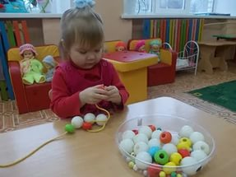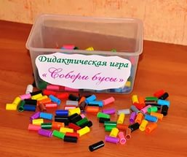
А если взять круг из картона и прицепить к нему прищепки, что получится? – Солнышко! А солнышко, какое? – круглое! А какого оно цвета? – желтое! И вновь в доступной ребёнку форме мы закрепляем понятие основных сенсорных эталонов. А можно включить всю свою фантазию и из красного круга и прищепки сделать… что?
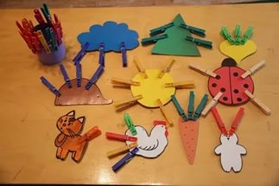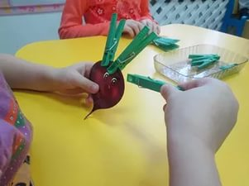
Еще хорошо развивает мелкую моторику игра «Шнуровка» Она также развивает мелкую моторику рук, память, мышление.

- Сегодня познакомились лишь с малой частью того, чем Вы можете занять Ваш досуг с ребёнком дома. Включайте свою фантазию и самое главное, не уставайте постоянно разговаривать с вашими малышами, называйте все свои действия, явления природы, цвета и формы. Пусть ребенок находится в постоянном потоке информации, не сомневайтесь, это его не утомит. Чем непринужденнее будет обучение, тем легче и быстрее оно будет проходить. Побуждайте ребенка к игре, насколько возможно, играйте с малышом в развивающие и веселые игры. Участвуйте в игровом процессе. Это будет отличным способом для установления более прочной связи между Вами и Вашим ребенком!

